**比选申请函**

成都中际投资集团有限公司：

1、我方已仔细研究了成都中际投资集团有限公司魏玛国际9层 号自有资产出租比选公告的全部内容，在完全理解在严格遵守比选公告的各项规定和要求的前提下，自愿参加本项公开招租的比选。

2、我方声明：本申请人与比选人不存在利益关系。

3、我方声明：经本申请人认真核查，所递交的比选申请书真实可信，不存在弄虚作假行为，也完全知道对弄虚作假行为的规定和作假行为的不利后果

4、我方承诺：你方或授权代表可对我方进行查询或调查，以证实有关申请提交的声明、文件和资料的真实性。

5、我方理解并同意：比选人根据第七章“比选人责任的免除”，比选人可以取消比选、中选结果、合同。

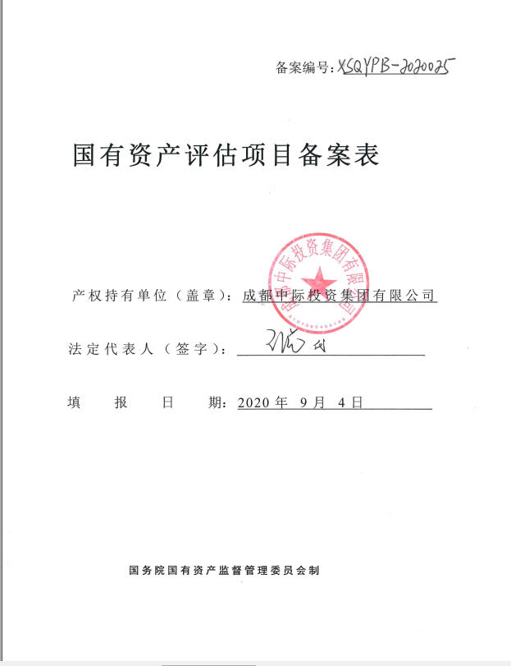 申请人：

申请时间：